На диаграмме выделены три логические группы: клиентская часть, серверная часть и внешние сервисы.
Клиентская часть включает два типа устройств: смартфоны под управлением Android (на которых установлено мобильное приложение, разработанное на Kotlin) и персональные компьютеры (с которых администраторы или путешественники заходят на веб-сайт через обычный браузер). Мобильное приложение обеспечивает офлайн‑доступ к разговорнику, кешированию статей и курсов валют (через локальное хранилище Room и DataStore) и получает push‑уведомления через внешний сервис уведомлений. Веб‑браузер используется в основном администраторами для управления контентом (статьи, разговорник, топ приложений) и просмотра аналитики, а также путешественниками на этапе планирования поездки.
Серверная часть состоит из трёх узлов:
- веб‑сервер (обычно Nginx) принимает входящие HTTPS‑запросы от клиентов и передаёт их серверу приложений;
- сервер приложений (Django + Django REST Framework) реализует всю бизнес‑логику: обработка регистрации и профилей, расчёт бюджета поездки, конвертация валют, пороговые уведомления о перерасходе, мониторинг безопасности (анализ новостей), формирование контента (статьи, фразы разговорника, топ‑10 приложений). На этом же узле работают Celery worker (фоновая отправка push‑уведомлений, парсинг внешних API) и Celery beat (планировщик периодических задач: обновление курсов валют раз в час, проверка новостей каждые 15 минут), а также Redis, который служит брокером сообщений для Celery и кешем для часто запрашиваемых данных (курсы, лимиты);
- сервер баз данных (PostgreSQL) хранит все персональные данные пользователей (с шифрованием), историю поездок, лимиты, статьи разговорника, правила стран, топ приложений, актуальные курсы валют, новостные события и логи парсинга. Доступ к нему имеет только сервер приложений.
Внешние сервисы – это три независимых API, которые система использует как источники данных или платёжные шлюзы:
Связи между компонентами:
- клиент (мобильное приложение и браузер) соединяется с веб‑сервером (или напрямую с сервером приложений, в зависимости от конфигурации) по протоколу HTTPS. Веб‑сервер внутри инфраструктуры передаёт динамические запросы серверу приложений по HTTP (или через uWSGI);
- сервер приложений постоянно взаимодействует с сервером баз данных по TCP на порту 5432 (протокол PostgreSQL) – читает и записывает все данные;
- сервер приложений сам инициирует исходящие HTTPS‑запросы к внешним сервисам (API валют, новостей, платежей, push‑уведомлений) для получения данных или отправки уведомлений. Внешние сервисы никогда не обращаются к базе данных напрямую – они только отвечают на запросы сервера приложений.

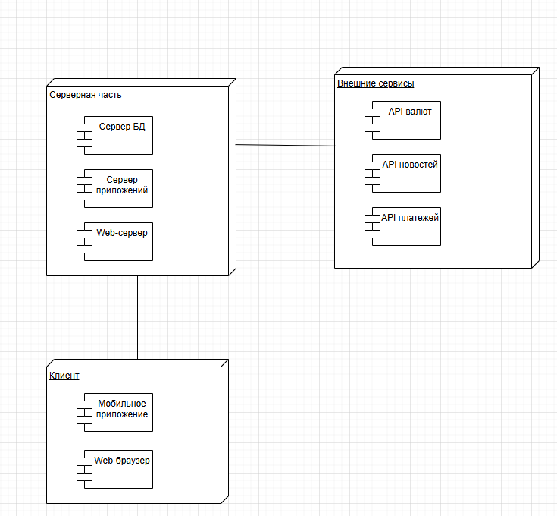
Рисунок 1 – диаграмма развёртывания

